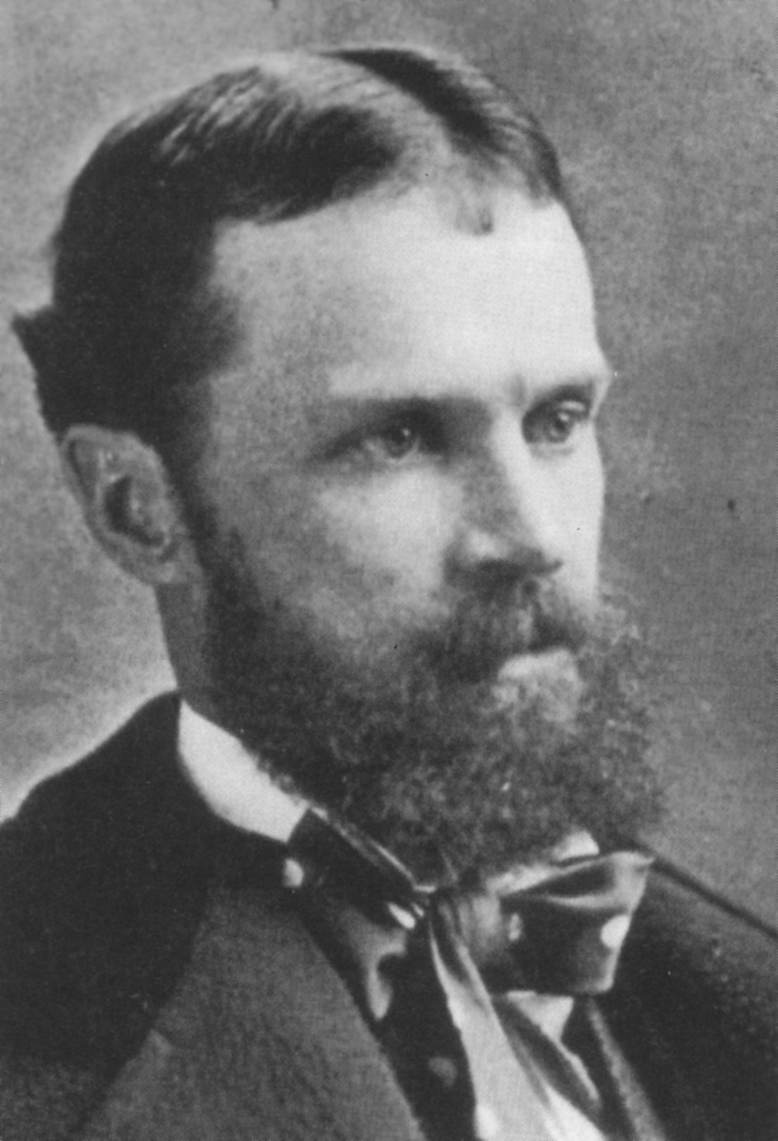
William James nasceu em Nova Iorque, EUA, em 11 de janeiro de 1842. Era o primogênito dos 5 filhos de um casal com sólida condição econômica e uma peculiaridade importante quanto à orientação que dava à formação dos filhos. O pai, Henry James, era um teólogo anti-calvinista e socialista que, juntamente com sua esposa, viajava com os 5 filhos quase que permanentemente pela Europa e Estados Unidos, buscando dar-lhes uma formação que considerava adequada. Uma vez que o tipo de formação que buscavam não era possível através de única instituição de ensino, a formação de W. James e de seus irmãos, dentre eles Henry James Jr., consagrado e popular novelista americano, envolveu freqüentar várias escolas em diferentes países, assim como estudar com diferentes professores particulares, além de adquirir proficiência em línguas estrangeiras, como francês e alemão.
Quando adolescente, William James dedicou-se à pintura, experimentando conflitos e tensões para decidir entre suas vocações artística e científica, acabando por ceder às pressões familiares pela carreira científica. Cursou a Lawrence Scientific School e a Medical School, ambas pertencentes ao complexo universitário e médico de Harvard, obtendo o título de bacharel em 1869, seu único título durante toda a vida. Durante os anos de 1865-66 interrompeu os estudos e participou de uma expedição zoológica ao Brasil. Após voltar do Brasil e retomar os estudos, interrompeu-os novamente poucos meses depois, para estudar fisiologia e psicofísica na Alemanha. Alguns de seus biógrafos atribuem essas interrupções nos estudos regulares, assim como a vivência de uma “intensa crise existencial”, caracterizada por períodos de melancolia e depressão, vividos nessa época de sua vida, ao modo como fora formado e educado. Segundo relatos do próprio W. James, em cartas e outros documentos pessoais, graças ao modo de elaboração dessa ‘crise pessoal’, emergiu grande parte do foco subjetivista de sua obra, em um mundo acadêmico-científico que, à época, se encantava com as possibilidades abertas pela razão objetiva. W. James produziu uma obra complexa, rica em tensões, porque permeada, por um lado, pelo determinismo e objetivismo do comportamento, característicos do racionalismo iluminista, aspecto da obra de James mais conhecido e festejado até meados do século XX; por outro lado, a obra de James é permeada por forte subjetivismo, espiritualismo e mutabilidade da ação simbólica humana, característicos do romantismo alemão. Essa segunda vertente de sua obra veio a ser, desde meados do século XX, retomada e desdobrada em estudos contemporâneos em psicologia e filosofia. A carreira acadêmica de James deu-se toda na Universidade de Harvard: em 1873, tornou-se instrutor em anatomia e fisiologia; em 1876 passou a professor assistente em fisiologia; em 1880 a professor assistente em filosofia; em 1885 a professor pleno e em 1889 a professor de psicologia; aposentou-se em 1907.
Os capítulos selecionados para serem focalizados nesta disciplina integram o livro Principles of Psychology (Princípios de Psicologia), em que W. James apresenta proposições que estão presentes e fundamentam toda sua obra, permitem-lhe dialogar criticamente com seus contemporâneos, assim como nos permitem dialogar com sua obra hoje, tornando-a – nesse sentido – contemporânea também a nós. Nesse sentido, dentre as proposições de W. James cabe destacar as seguintes: 1) o fluxo de pensamento é foco da psicologia, pois “Nunca ninguém teve uma simples sensação em si mesma”; 2) o que deve ser analisado como objeto da psicologia é o pensamento; as sensações podem ou não ser o resultado dessa análise; 3) o pensamento “se dá”, “acontece”; e a questão fundamental é “como se dá”; 4) pensamentos e sentimentos são parte da consciência, dando-lhe uma organização que é pessoal, seqüencial e intransferível diretamente aos outros: eu penso, eu sinto; a linguagem é o canal através do qual se dá a comunicação intersubjetiva do conhecimento a que cada pessoa chega por meio de sua experiência na primeira pessoa; 5) o pensamento está em constante mudança e é temporalmente irreversível (não se repete, nem pode ser refeito de forma idêntica ao anterior); ou seja, pensamentos e sentimentos nunca recorrem de forma idêntica em relação aos objetos; somente os objetos podem se repetir, mas não minha experiência em relação a eles; 6) por isso, “A cadeia de consciência é uma seqüência de diferentes”; 7) entretanto, os diferentes pensamentos e sentimentos são sentidos pela pessoa como intimamente conectados, integrando um todo, a que cada pessoa chama de mim mesmo, eu ou mim; 8) o pensamento opera conhecendo os objetos como se fossem independentes dele; esse conhecimento é: 8a) seletivo, focalizando alguns objetos em detrimento de outros; 8b) relacional, estruturando relações entre objetos, que ganham significado pelos sentimentos dirigidos aos objetos.

